Aluno : Adevan Neves Santos

Número de matrícula : 2015080063

Disciplina : Programação de Computadores e Algoritmos

16. Construa um fluxograma que:

• Leia a cotação do dólar

• Leia um valor em dólares

• Converta esse valor para Real

• Mostre o resultado

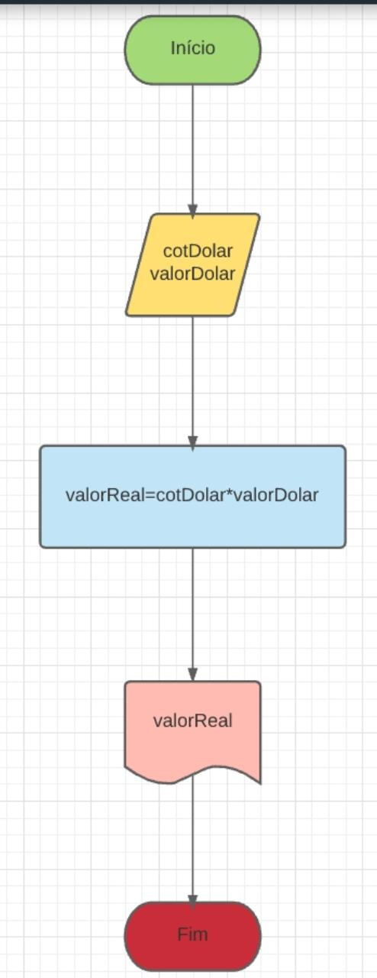

17. Desenvolva um fluxograma que:

• Leia 04 (quatro) números

• Calcule o quadrado de cada um

• Some todos os quadrados dos números

• Mostre o resultado

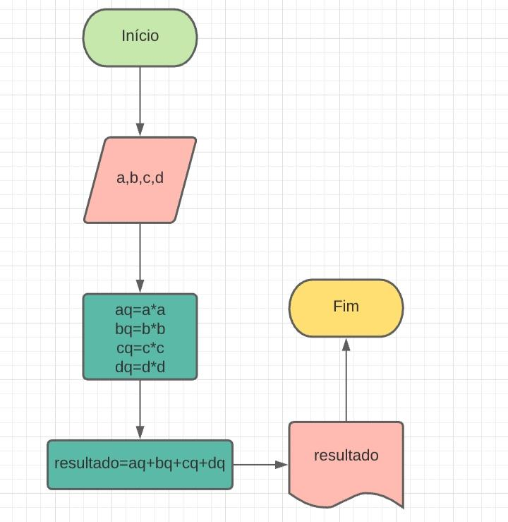

18. Construa um algoritmo para pagamento de comissão de vendedores de peças,

levando-se em consideração que sua comissão é de 5% sobre o total da venda e

que você tem os seguintes dados

• Identificação do vendedor

• Código da peça

• Preço unitário da peça

• Quantidade vendida

Depois construa o fluxograma do algoritmo desenvolvido e, por fim, faça um teste de

mesa.

Var

Id, cod,qtdv, : Inteiro

prUn, valorTot,com : Real

Inicio

Imprimir(“Digite o id do funcionário :”)

Leia(id)

Imprimir(“Digite o código da peça :”)

Leia(cod)

Imprimir (“ Digite o preço unitário :”)

Leia(prUn)

Imprimir(“Digite a quantidade total do produto :”)

Leia(qtdv)

valorTot=prUn\*qtdv

com=valorTor\*(5/100)

Imprimir (“O funcionário de ID : “)

Imprimir(id)

Imprimir(“Ganhou uma comissão de :”)

Imprimir(com)

Imprimir(“Pela venda de um produto de código :”)

Imprimir(cod)

Fim

Fluxograma

Meu caso de teste :

Digite o id do funcionário :004

Digite o código da peça :332

Digite o preço Unitário: 4.50

Digite a quantidade total do produto:35

O funcionário de id :004

Ganhou uma comissão de : 7.9 reais

Pela venda do produto de código : 332

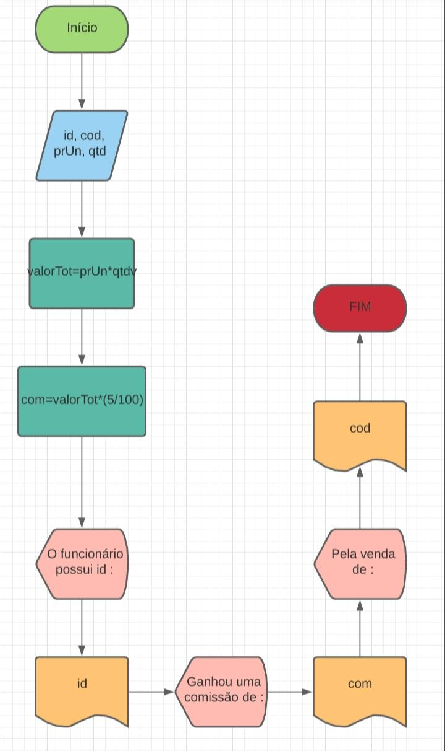

19. Elabore um fluxograma que leia um número. Se positivo, armazene esse número

em A; se for negativo, em B. Ao final o resultado deve ser mostrado.

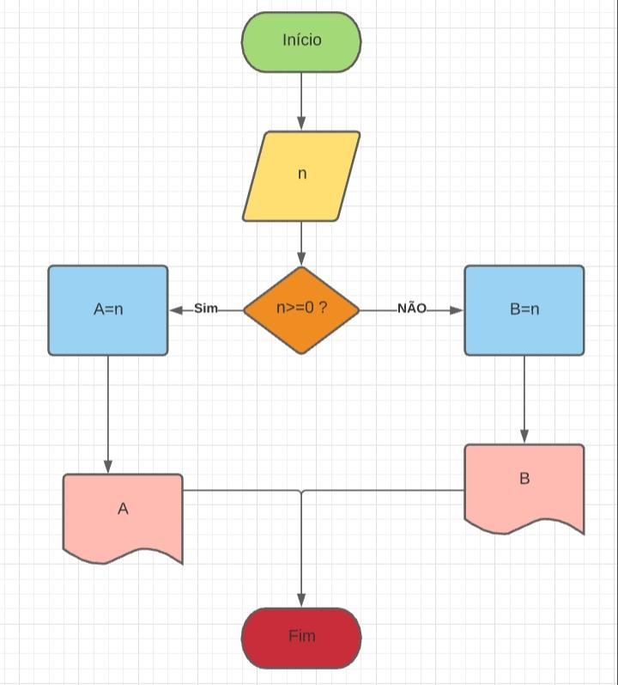

20. Construa um fluxograma para ler uma variável numérica N e imprimi-la somente se

a mesma for maior que 100, caso contrário imprimi-la com valor zero.

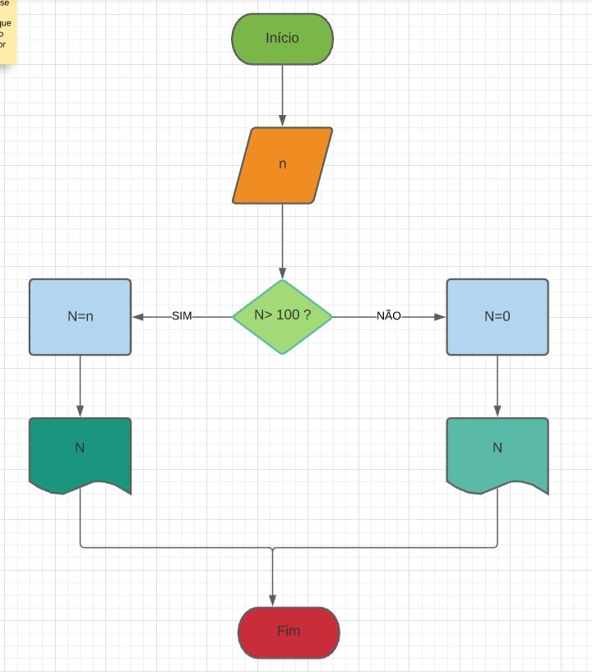

21. Sabendo-se que José tem direito a 5% de reajuste de salário, complete o

fluxograma abaixo:

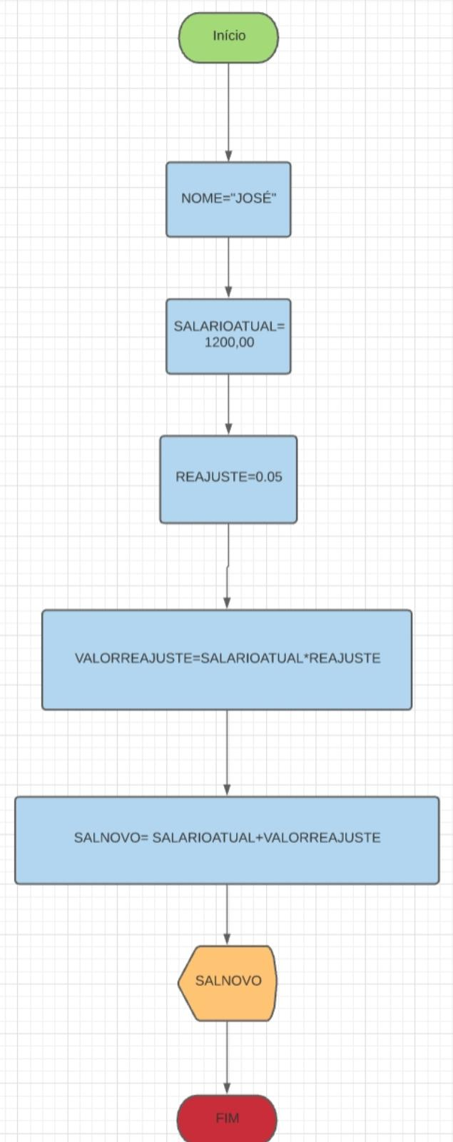

22. João Pescador, homem de bem, comprou um microcomputador para controlar o

rendimento diário de seu trabalho. Toda vez que ele traz um peso de peixes maior

que o estabelecido pelo regulamento de pesca do estado (50 kg) deve pagar uma

multa de R$ 4,00 por quilo excedente. João precisa que você faça um fluxograma

que leia uma variável PE (peso de peixes) e verifique se há excesso. Se houver,

gravar na variável EX (excesso) e na variável MU (multa) o valor da multa que João

deverá pagar. Caso contrário, mostrar tais variáveis com o conteúdo zero

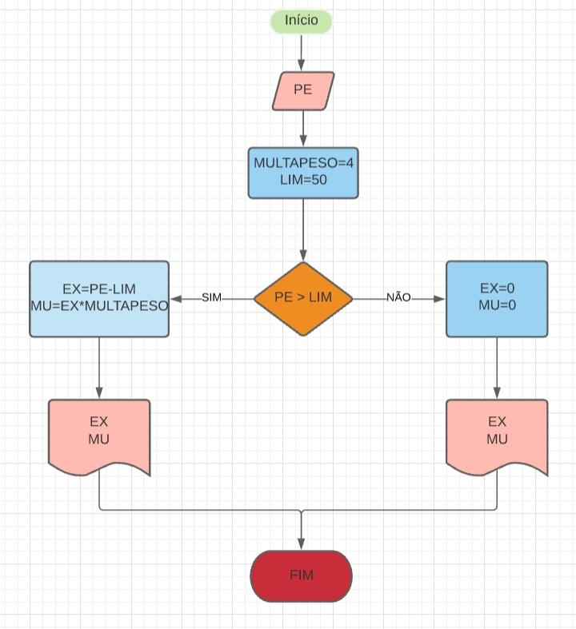

23. Elabore um fluxograma que leia as variáveis C e N, respectivamente código e

número de horas trabalhadas de um operário. E calcule o salário sabendo-se que

ele ganha R$ 10,00 por hora. Quando o número de horas exceder 50, calcule o

excesso de pagamento armazenando-o na variável E, caso contrário zerar tal

variável. A hora excedente de trabalho vale R$ 20,00. No final do processamento

imprimir o salário total e o salário excedente.

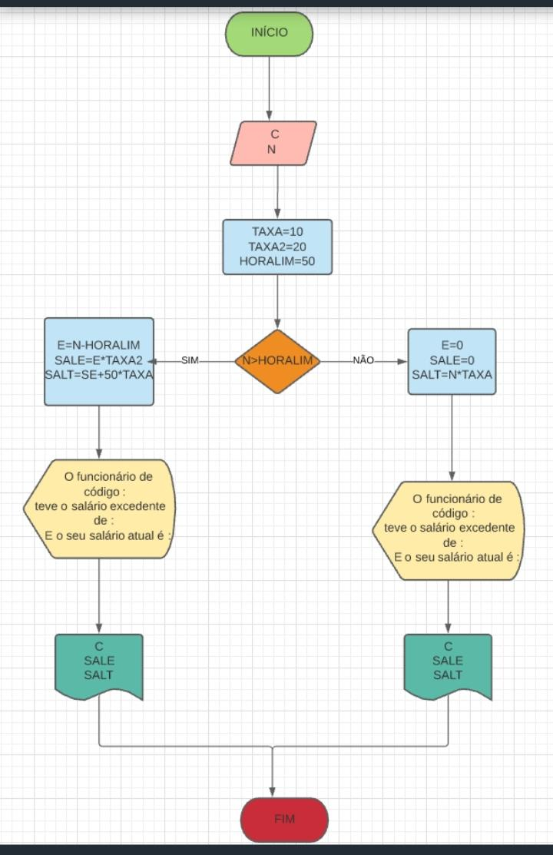

24. Desenvolva um fluxograma que:

• Leia 04 (quatro) números

• Calcule o quadrado de cada número

• Verifique: se o valor resultante do quadrado do terceiro número for >= 1000,

imprimir o número e finalizar

• Caso contrário, imprimir os valores lidos e seus respectivos quadrados

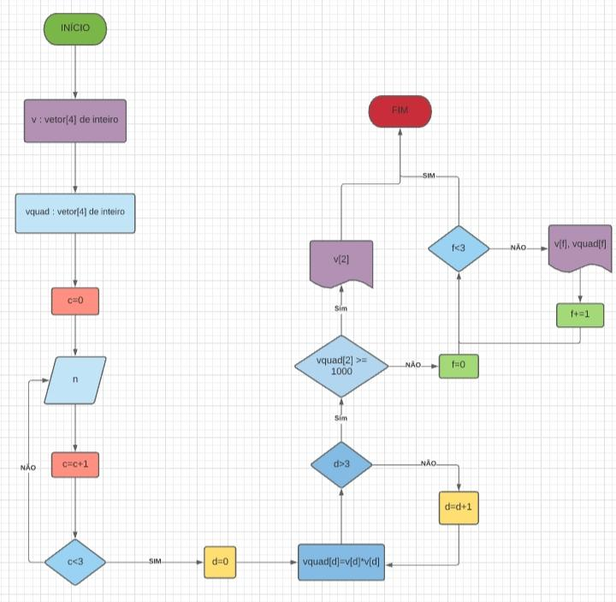

25. Faça um fluxograma que leia um número inteiro e mostre uma mensagem

indicando se esse número é par ou ímpar e se é positivo ou negativo.

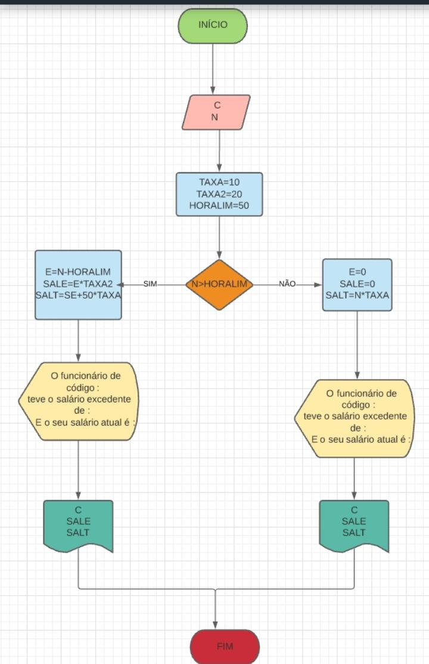

26. A Secretaria de Meio Ambiente controla o índice de poluição e mantém três grupos

de indústrias que são altamente poluentes. O índice de poluição aceitável varia de

0,05 a 0,25. Se o índice sobe para 0,3 as indústrias do 1º grupo devem ser

intimadas a suspenderem suas atividade. Se o índice crescer para 0,4 as indústrias

do 1º e 2º grupos devem ser intimadas a suspenderem suas atividades. Se o índice

atingir 0,5, todos os grupos devem ser intimados a pararem suas atividades. Faça

um fluxograma que leia o índice de polução medido e emita a notificação de

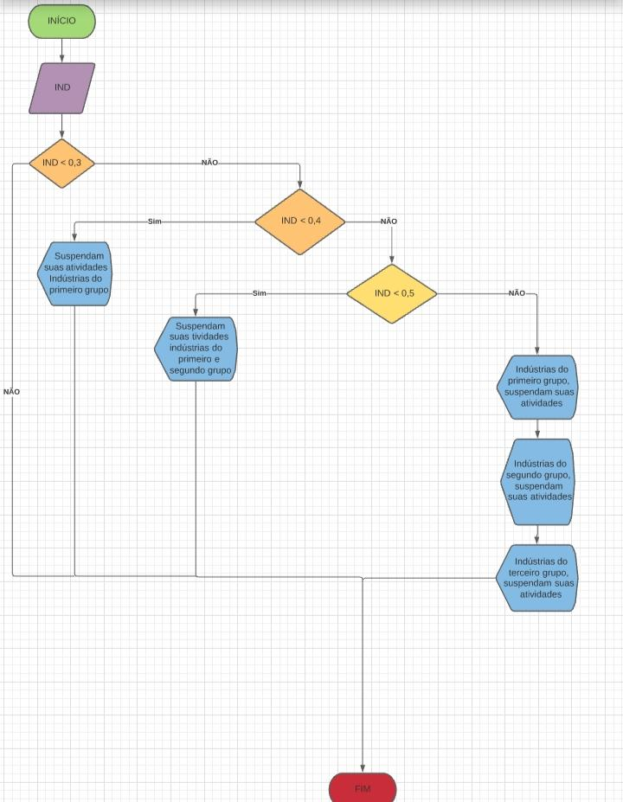intimação aos diferentes grupos de empresa